Применение эконометрических моделей прогнозирования волатильности для создания опционных стратегий
Гарафиев Рустам Дамирович
Студент
НИУ Высшая Школа Экономики – Нижний Новгород,
экономический факультет, Нижний Новгород, Россия
E–mail: gar.rust@yandex.ru
За последние несколько лет сильно увеличился интерес к классу моделей временных рядов, в которых учитывается изменение дисперсии - так называемым моделям волатильности. Такой интерес можно объяснить тем, что большинство аспектов современной теории финансов связано с волатильностью, она является одной из важнейших характеристик доходности любого финансового инструмента. Особый интерес вызывают модели, позволяющие оценить прогнозные значения волатильности. Прогнозирование позволяет не только оценить будущий рыночный риск, но и является отличным инструментом для торговли на финансовых рынках, в частности на рынке опционов.
Целью данной работы является построение и оценка различных стратегий для торговли опционами (call), основанных на сравнении прогнозных значений волатильности (forecasted volatility) c ее подразумеваемыми значениями (implied volatility). Подразумеваемая волатильность – величина, показывающая ожидания участников рынка по отношению к риску, однако не всегда эти ожидания верны, то есть не всегда “верна” премия, которая устанавливается за опционный контракт.
В данной работе модели прогнозирования волатильности являются индикаторами для определения “неверных” премий:
- если прогнозное значение волатильности превышает подразумеваемую волатильность, то это означает, что опцион (call) недооценен, так как большему значению волатильности должна соответствовать большая премия → сигнал к его покупке;
- если прогнозное значение волатильности ниже подразумеваемого, то это означает, что опцион (call) переоценен → сигнал к его продаже (взятию по нему короткой позиции).
В качестве основного финансового актива для анализа был выбран квартальный ATM (at the money, при деньгах) опцион call на фьючерс индекса РТС – наиболее ликвидный контракт на российском рынке. В работе были использованы дневные данные за период с 14.11.2011 по 14.11.2013 (всего 481 значение за весь период). Все данные были экспортированы с официального сайта Московской биржи, а также с сайта одного из крупнейших брокеров России (холдинг “Финам”).
Для анализа стратегий в качестве прогнозных значений волатильности будут использованы значения полученные, с помощью GARCH(1,1) и COMB (комбинированная модель GARCH + Implied volatility) моделей, а в качестве подразумеваемых будут использоваться значения классической IV (из модели Блэка-Шоулза) и индекса волатильности RTSVX. В зависимости от индикатора, генерирующего сигнал к покупке (продаже) опциона, можно выделить 4 стратегии, которые буду протестированы далее:
1) IV – GARCH (1, 1) 2) IV – COMB 3) RTSVX – GARCH (1, 1) 4) RTSVX – COMB
Во всех указанных моделях сигналом к покупке (продаже) опциона будет служить разность между соответствующими ожидаемыми и прогнозными значениями волатильности.

Основные условия и ограничения исследуемых опционных стратегий:
- отсутствие коротких продаж;
- сигналом для покупки опциона является превышение прогнозного значения волатильности (GARCH (1, 1) или COMB) над подразумеваемым более чем на 5 %: данная фильтрация сигналов позволяет отсеивать ложные и рисковые сигналы. Впервые данная фильтрация была использована в работе Дж.Лоуса и Э.Гидмена в 2000г., однако в качестве порогового значения они использовали 2%. В данной работе фильтр был ужесточен, в связи со слабой развитостью и ликвидностью рынка производных финансовых активов в России;
- в течение 1 месяца допускается покупка только 1 опциона
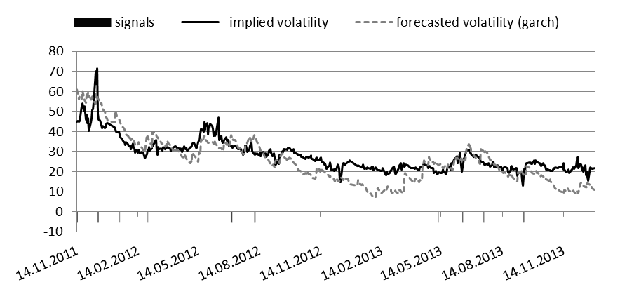
Рис. 1. Значения прогнозной и подразумеваемой волатильности индекса РТС.
При тестировании торговых стратегий наилучший результат продемонстрировала IV-GARCH(1,1) модель, которая сгенерировала 140 сигналов на покупку опциона, из которых лишь 10 прошли фильтрацию (рис.1). Вероятность прибыльности сигнала составила 62%, а средняя прибыль за сделку составила 1558,3 пункта индекса РТС, что говорит о достаточно серьезных предиктивных способностях модели GARCH(1,1).
Результаты исследования показали, что зачастую на рынке опционов формируются неверные ожидания по поводу риска (неверные значения IV), т.е. формируются неверные премии за опционы, что в свою очередь ставит под сомнение эффективность российского рынка опционов.

Список литературы
- Black F., Scholes M. Pricing of options and corporate liabilities // Journal of Political Economy. 1973. Vol. 81. No. 3. Pp. 637 – 654.
- Bollerslev T. Generalized autoregressive conditional heteroskedasticity //Journal of Econometrics. 1986. Vol. 31. No. 3. Pp. 307 – 327.
- Kroner, K.F., Kneafsey, K.P. and Claessens, S. (1995) “Forecasting Volatility in Commodity Markets” Journal of Forecasting, 14, pp 77-95
- Laws, J., Gidman, A. (2000) “Forecasting Stock Market Volatility and the Application of Volatility Trading Models”

